|  |  |  |  |
| --- | --- | --- | --- |
|  | Nations Unies | ECE/TRANS/WP.29/2021/130 | |
| _unlogo | **Conseil économique et social** | | Distr. générale  8 septembre 2021  Français  Original : anglais |

**Commission économique pour l’Europe**

Comité des transports intérieurs

**Forum mondial de l’harmonisation   
des Règlements concernant les véhicules**

**185e session**

Genève, 23-25 novembre 2021

Point 4.9.3 de l’ordre du jour provisoire

**Accord de 1958 : Examen de projets d’amendements   
à des Règlements ONU existants, soumis par le GRPE**

Proposition de complément 7 à la série 06 d’amendements au Règlement ONU no 49 (Émissions des moteurs à allumage par compression et des moteurs à allumage commandé (GPL et GNC))

Communication du Groupe de travail de la pollution et de l’énergie[[1]](#footnote-2)\*

Le texte ci-après a été adopté par le Groupe de travail de la pollution et de l’énergie (GRPE) à sa quatre-vingt-troisième session (ECE/TRANS/WP.29/GRPE/83, par. 22). Il est fondé sur le document ECE/TRANS/WP.29/GRPE/2021/14, tel que modifié par l’annexe X du rapport. Il est soumis au Forum mondial de l’harmonisation des Règlements concernant les véhicules (WP.29) et au Comité d’administration de l’Accord de 1958 (AC.1) pour examen à leurs sessions de novembre 2021.

*Annexe 4*

*Paragraphe 8.2,* lire :

« 8.2 Correction des valeurs de NOx pour l’humidité

Étant donné que les émissions de NOx dépendent des conditions atmosphériques ambiantes, les concentrations de NOx doivent être corrigées pour l’humidité avec les facteurs indiqués au paragraphe 8.2.1 ou 8.2.2 ci‑dessous. L’humidité de l’air d’admission Ha peut être calculée à partir de la mesure de l’humidité relative, de la mesure du point de rosée, de la mesure de la pression de vapeur ou de la mesure par psychromètre, en appliquant les équations universellement acceptées.

Pour tous les calculs d’humidité (par exemple Ha ou Hd) utilisant des équations universellement acceptées, la pression de vapeur saturante est requise. Pour calculer la pression de vapeur saturante qui est en général fonction de la température (au point de mesure de l’humidité), il convient d’utiliser l’équation D.15 énoncée à l’annexe D de la norme ISO 8178-4:2020. ».

*Paragraphe 8.4.2.3, équation (36)*, lire :

« …

L’équation suivante doit être appliquée :

$m_{gas}=u_{gas}×\sum_{i=1}^{i=n}{\left(c_{gas,i}×q_{mew,i}×\frac{1}{f}\right) } en (g/essai) (36)$

où :

… ».

*Paragraphe 8.4.2.4, équation (37)*, lire :

« …

Pour les calculs, on applique l’équation suivante :

$m_{gas}=\sum_{i=1}^{i=n}{\left({u_{gas,i}×c}_{gas,i}×q_{mew,i}×\frac{1}{f}\right)} (en g/essai)$ (37)

où :

… ».

*Paragraphe 8.5.1.4*, *équation (54)*, lire :

« …

(54)

où :

A0 est égal à 0,005692 dans les unités SI suivantes :



dv est le diamètre du col du SSV, en mm

… ».

*Paragraphe 8.5.2.3.1*, *équation (57)*, lire :

« …

$u_{gas}=\frac{M_{gas}}{M_{d}×\left(1-\frac{1}{D}\right)+M_{e}×\left(\frac{1}{D}\right)}×\frac{1}{1000}$ (57)

… ».

*Paragraphe 8.6.1*, lire :

« …

Les résultats des émissions non corrigées sont calculés au moyen des équations 36, 37, 56, 58 ou 62, respectivement, en fonction du système de mesure et de la méthode de calcul utilisés. Pour le calcul des émissions corrigées, cgas, dans les équations 36, 37, 56, 58 ou 62, respectivement, doit être remplacé par ccor de l’équation 66. Si les valeurs de concentration instantanées cgas,i sont utilisées dans l’équation respective, la valeur corrigée doit aussi être appliquée en tant que valeur instantanée ccor,i. Dans les équations 58 et 62, la correction doit être appliquée à la fois à la concentration mesurée et à la concentration ambiante.

… ».

*Paragraphe 9.2, tableau 7*, lire :

« Tableau 7   
**Conditions de linéarité s’appliquant aux instruments et systèmes de mesure**

| *Système de mesure* |  | *Pente a1* | *Erreur type SEE* | *Coefficient de détermination r2* |
| --- | --- | --- | --- | --- |
| Régime moteur | ≤ 0,05 % max | 0,98 − 1,02 | ≤ 2 % max | ≥ 0,990 |
| Couple moteur | ≤ 1 % max | 0,98 − 1,02 | ≤ 2 % max | ≥ 0,990 |
| Débit de carburant | ≤ 1 % max | 0,98 − 1,02 | ≤ 2 % max | ≥ 0,990 |
| Débit d’air | ≤ 1 % max | 0,98 − 1,02 | ≤ 2 % max | ≥ 0,990 |
| Débit de gaz d’échappement | ≤ 1 % max | 0,98 − 1,02 | ≤ 2 % max | ≥ 0,990 |
| Débit du diluant | ≤ 1 % max | 0,98 − 1,02 | ≤ 2 % max | ≥ 0,990 |
| Débit de gaz  d’échappement dilués | ≤ 1 % max | 0,98 − 1,02 | ≤ 2 % max | ≥ 0,990 |
| Débit de prélèvement | ≤ 1 % max | 0,98 − 1,02 | ≤ 2 % max | ≥ 0,990 |
| Analyseurs de gaz | ≤ 0,5 % max | 0,99 − 1,01 | ≤ 1 % max | ≥ 0,998 |
| Mélangeurs-doseurs de gaz | ≤ 0,5 % max | 0,98 − 1,02 | ≤ 2 % max | ≥ 0,990 |
| Températures | ≤ 1 % max | 0,99 − 1,01 | ≤ 1 % max | ≥ 0,998 |
| Pressions | ≤ 1 % max | 0,99 − 1,01 | ≤ 1 % max | ≥ 0,998 |
| Balance de pesage des particules | ≤ 1 % max | 0,99 − 1,01 | ≤ 1 % max | ≥ 0,998 |
| Instrument de mesure de l’humidité | ≤ 2 % max | 0,98 − 1,02 | ≤ 2 % | ≥ 0,95 |

 ».

*Paragraphe 9.3.3.1,* lire :

« 9.3.3.1 Gaz purs

…

Mélange hydrogène (carburant du brûleur du FID) (40 + 1 % d’hydrogène, et le reste en héliumou sinon en azote) (Contamination ≤ 1 ppm C1, ≤ 400 ppm CO2)

 ».

*Paragraphe 9.3.6.2,* lire :

« 9.3.6.2 Étalonnage

Les analyseurs CLD et HCLD doivent être étalonnés sur la gamme la plus courante, conformément aux instructions du fabricant, au moyen d’un gaz de mise à zéro et d’un gaz de réglage d’échelle (la teneur en NO de celui-ci doit correspondre à 80 % approximativement de la valeur maximale de la gamme, et la teneur en NO2 du mélange doit être inférieure à 5 % de la teneur en NO). L’ozoniseur étant désactivé, l’analyseur de NOx doit être réglé sur le mode NO de manière que le gaz de réglage d’échelle ne traverse pas le convertisseur. La concentration indiquée doit être enregistrée. ».

*Paragraphe 9.3.6.8,* lire :

« 9.3.6.8 Mode NO**x**

L’analyseur est laissé en mode NO**x**, l’ozoniseur étant hors fonction ; le débit d’oxygène ou d’air synthétique est aussi coupé. La valeur de NOx indiquée par l’analyseur ne doit pas s’écarter de plus de ± 5 % de la valeur mesurée conformément au paragraphe 9.3.6.2 (l’analyseur est réglé sur le mode NO**x**). ».

*Paragraphe 9.5.4.1*, lire :

« 9.5.4.1 Analyse des données

…

$C_{d}=\frac{Q_{ssv}}{\frac{A_{0}}{60}×d_{V}^{2}×p_{p}×\sqrt{\left[\frac{1}{T}×\left(r_{p}^{1,4286}-r_{p}^{1,7143}\right)×\left(\frac{1}{1-r_{D}^{4}×r_{p}^{1,4286}}\right)\right]}}$ (89)

avec :

QSSV est le *débit d’air* aux conditions normales (101,3 kPa, 273 K), en m3/s

*T* est la température à l’entrée du venturi, en K

*d*V est le diamètre du col du SSV, en mm

…

$Re=A_{1}×60×\frac{Q_{SSV}}{d_{V}×μ}$ (90)

avec :

 (91)

où :

A1 est 27,43831 en unités SI de $\left(\frac{kg}{m^{3}}\right)\left(\frac{min}{s}\right)\left(\frac{mm}{m}\right)$

*Q*SSV est le débit d’air aux conditions normales (101.3 kPa, 273 K), en m3/s

*d*V est le *diamètre* du col de SSV, en mm

… ».

*Annexe 4, appendice 2*

*Paragraphe A.2.1.3*, lire :

« A.2.1.3 Éléments des figures 9 et 10

EP Tuyau d’échappement

SP1 Sonde de prélèvement des gaz d’échappement bruts (fig. 9 seulement))

… ».

*Paragraphe A.2.2.1*, lire :

« …

Figure 12   
Schéma du système à dilution du flux partiel (prélèvement total)

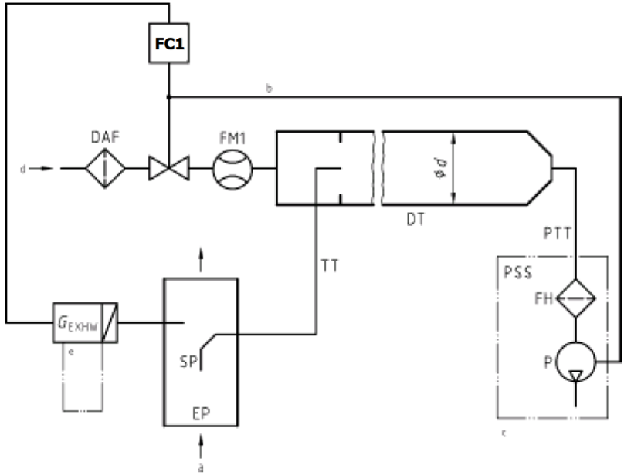

a = gaz d’échappement ; b = optionnel ; c = installation détaillée, voir figure 16

… ».

*Paragraphe A.2.2.5*, lire :

« …

Dans le cas d’un système à dilution du flux partiel, un échantillon de gaz d’échappement dilués est prélevé dans le tunnel de dilution DT, par l’intermédiaire de la sonde PSP et du tube de transfert des particules PTT, au moyen de la pompe de prélèvement P, comme représenté à la figure 16. L’échantillon traverse le ou les porte-filtres FH, qui contiennent les filtres à particules. Le débit de gaz prélevés est réglé par le régulateur de débit FC2.

Dans le cas d’un système à dilution du flux total, on utilise un système de prélèvement des particules à double dilution, comme représenté à la figure 17. Un échantillon de gaz d’échappement dilués est prélevé dans le tunnel de dilution DT, par l’intermédiaire de la sonde de prélèvement PSP et du tube de transfert des particules PTT, et envoyé dans le tunnel de dilution secondaire SDT, où il est dilué une seconde fois. L’échantillon passe ensuite par le ou les porte-filtres FH, qui contiennent les filtres de collecte des particules. En général, le débit du gaz diluant est constant, alors que le débit des gaz prélevés est réglé par le régulateur de débit FC2. S’il existe un système électronique de compensation du débit (EFC) (voir fig. 15), le débit total de gaz d’échappement dilués est utilisé comme signal de commande de FC2.

… ».

1. \* Conformément au programme de travail du Comité des transports intérieurs pour 2021 tel qu’il figure dans le projet de budget-programme pour 2021 (A/75/6 (Sect. 20), par. 20.51), le Forum mondial a pour mission d’élaborer, d’harmoniser et de mettre à jour les Règlements ONU en vue d’améliorer les caractéristiques fonctionnelles des véhicules. Le présent document est soumis en vertu de ce mandat. [↑](#footnote-ref-2)